简号 J1⑥15：残牍（千三百七十二）

来源出处
里耶古城一号井第六层出土，原整理号 6-15。
释文、注释：《里耶秦简牍校释》第一卷，第 23 页。
图版、单字字形：秦簡字形庫（www.kaom.net）《里耶1》。

图片
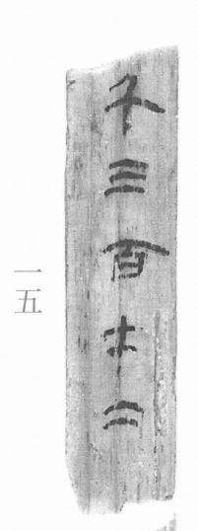
图1 里耶秦简 6-15 实物照片。出处：秦簡字形庫（www.kaom.net）《里耶1》图版。
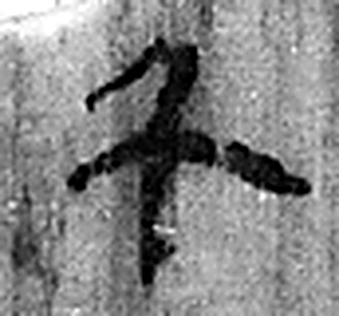 千 十百也。从十从人。（《说文解字》卷三·十部）
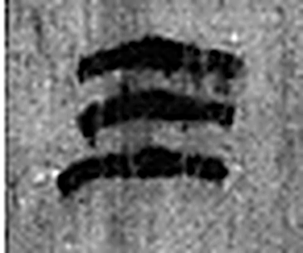 三 天地人之道也。从三數。凡三之屬皆从三。（《说文解字》卷一·三部）
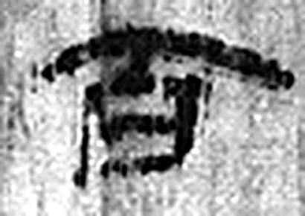 百 十十也。从一、𪞶。數，十百爲一貫。相章也。（《说文解字》卷四·𪞶部）
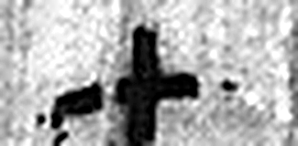 七 陽之正也。从一，微陰从中衺出也。凡七之屬皆从七。（《说文解字》卷十四·七部）
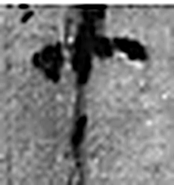 十 數之具也。一爲東西，|爲南北，則四方中央備矣。凡十之屬皆从十。（《说文解字》卷三·十部）
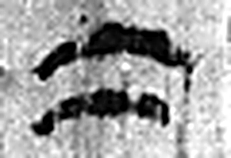 二 地之數也。从偶一。凡二之屬皆从二。（《说文解字》卷十三·二部）
图2 6-15 逐字字形与本义（共 6 字，按原简文字序）。字形出处：秦簡字形庫（www.kaom.net）《里耶1》；本义出处：《说文解字》大徐本。

释文
〼千三百七十二〼6-15

文字

书法
残牍，正面存五个数字，字大而疏，笔画粗。（据图1）

简牍形制
残牍，单面书写。（据图1）

书写方式
墨色浓，笔画起收清楚。（据图1）

美育价值
一枚只留下数字的简——记数的简，数字往往写得比文字大。

